**Надёжность систем из последовательно и параллельно соединённых элементов.**

Надёжность последовательных систем при нормальном распределении нагрузки

по однотипным подсистемам.

Учёт цикличности работы аппаратуры.

Применение формулы полной вероятности при расчёте надёжности систем.

Переход от логической схемы для расчёта надёжности к графу состояний системы.

Логико-вероятностный метод расчёта надёжности систем.

1) Расчет надежности чем отличается элементный от функционального?

2) Расчет надежности чем отличается от простых от сложных?

3) Расчет надежности чем отличается резервируемые от нерезервируемых?

4) Расчет надежности чем отличается с внезапных видом отказов от с учетом различных видов отказов?

5) Расчет надежности чем отличается без восстановления с восстановлением?

6) Чем расчет на проектировании отличается от расчетов на испытаниях и эксплуатации?

7) На этапе проектирования за основу берутся нормативы и допуски?

8) На этапе испытаний сравнение или расчет полученных результатов с расчётными?

9) Расчет надежности функциональный определяет обеспечение заданных функций или дополняет ?

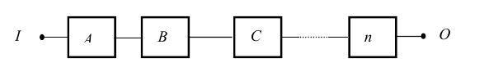

10) формулу надежности (последовательная)

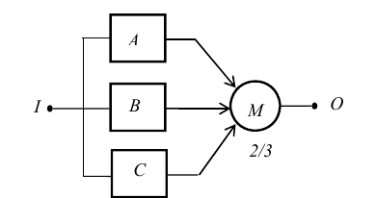

11) формулу надежности ( голосующая)

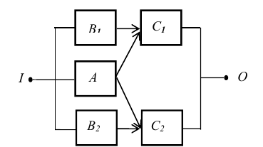

12) формулу надежности? ( сложная)

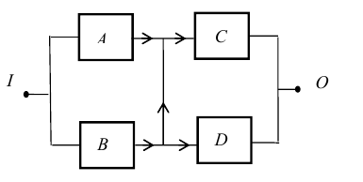

13) формулу надежности? мостовая

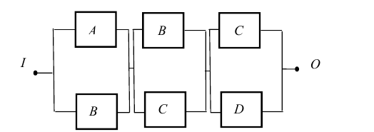

14 ) формулу надежности? параллельно последовательная

**Рпс( t ) = P1(t) P2(t)** **Qпс(t) = 1 - Рпс( t )**

**Рпр( t ) = P1(t) + P2(t) - P1(t) P2(t) Qпр(t) = Q1(t) Q2 (t) = 1- Рпр( t )**

P(t)=(Pa+Pb+Pa Pb ) Pc+ (Pa+Pb+Pa Pb ) Pd+ ((Pa+Pb+Pa Pb ) Pc) ((Pa+Pb+Pa Pb ) Pd)

P(t) = ПPi(t)

P(t) = Pa+ Pb + Pc (несовместные)

P(t) = Pa+ Pb + Pc - Pc Pb Pa (совместные)

**P(t) = ((Pb1+ Pa) +Pb1 Pa) Pc1 (1 + Pc2 ((Pb2+ Pa+Pa Pb2) ) + Pc2 ((Pb2+ Pa+Pa Pb2)**

**P(t)=(Pa+Pb+Pa Pb ) (Pb+Pc+Pc Pb ) (Pc+Pd+Pd Pc)**

**Показатели надёжности приборов систем автоматизации мехатронных систем.**

Определяется временем от начала эксплуатации

до снятия их с эксплуатации.

Однако существует большой класс объектов и систем,

для которых в качестве аргумента используются

другие характеристики или критерии.

К таким объектам относятся, прежде всего, механические элементы и устройства, которые,

в частности, являются составной частью всех мехатронных систем.

Надёжность механических систем (машин) по

основным критериям их работоспособности

При определении показателей надёжности механических систем следует учитывать, что работоспособность деталей машин, входящих в

эти системы, характеризуется часто такими критериями, как

прочность,

износостойкость,

жёсткость,

теплостойкость,

виброустойчивость,

точность.

Расчёт надёжности сводится к сопоставлению по отдельным критериям расчётных

параметров с их предельными величинами:

характеристиками прочности

( пределом прочности, текучести, выносливости), •

предельной нагрузкой,

ресурсом,

предельными перемещениями

(упругими, износовыми, температурными),

теплостойкостью материалов,

предельными частотами и амплитудами колебаний,

динамической устойчивостью.

Предельные величины расчётных параметров критерия

выбирают по нормативным или справочным данным,

или устанавливают при испытаниях.

**Работоспособность** деталей по заданному

критерию обеспечена, если расчётный

параметр Y меньше его предельного значения

Yпред-Y>0

**Склады результата производства**

Энерго /

гидро/

пневмо

обеспечение.



Изделия с категорией качества

техпроцесс

Сортировка

результата

управление

брак

Втор переработка

Склад

снабжения

материал

отходы

утилизация

**На надежность мехатронных систем**

**влияет**

**а) режимы эксплуатации =управления.**

**б) качество материала**

**в) качество управления**

**г) качество энерго/гидро/пневмо обеспечения.**

**Для обеспечения надежной эксплуатации и снижения количества брака и отходов технолагами составляются ПАСПОРТА на обеспечение тех. процесса, где**

**а) указываются задействованные ресурсы.**

**б) указываются величина ресурсов = соотношение.**

**в) условия и порядок управления.**

**г) схемные кинематические/механические/гидравлические и иные решения.**

**д) требования к качеству материала , условиям тех. процесса, качеству готовой продукции.**

**На основе соотношения всех обеспечивается область эксплуатации и подбирается**

**оборудования при ППР, ТО, ТР, КР.**

**Модернизация тех. процесса — это снижение затрат и улучшение качества на ед. изделия.**

**Таким образом надежность мехатронных систем и износостойкость зависит и от надежности**

**и качества управления , качества материала и качества иных ресурсов участвующие в тех. процессе.**

**Варианты надежности учитываемые при задании режима.**

а) по самому слабому звену при условии , что средние значения по показателям **БОЛЬШЕ**.

б) средним значениям при условии, что они ниже показаний самого слабого ЗВЕНА.

в) по паспортным данным.

**На тех. процесс влияют**

а) износ подшибников — меняют при ППР / ТО /ТР.

б) натянутость цепей – натягивают при ТР и ТО.

в) растянутость звеньев конвейера — менячют при збоях на данном участке конвейерной ленты.

г) неправильные параметры датчиков — настраивают по местоположению или меняют.

д) качество крепления — контролируют при ТО.

е) качество заземления - контролируют при ТО..

ж) скачки напряжения- ?????.

з) неправильные выбранные режимы — ЮСТИРОВКА , моделирование.

и) качество материала — моделирование соотношением.

к) конструкторские недоработки - модернизациия.

л) недостаточно давления/ вакуума/ температуры — модернизацйия при ТО, ТР, ППР.

м) запыление / грязь /влажность - уборка при ТО.

н) качество защиты от среды эксплуатации.

Катаклизмы влияют на мехатронные изделия пропорционально величине воздействия =>

если неоднократно катаклизм вызвал выход за пределы эксплуатации, то вероятность выхода мехатронного узла в последующий катаклизм возрастает —

У производителя можно запросить о сколько сколько попыток достаточно для выхода системы из рабочего состояния..

## Критерии исключения грубых погрешностей При однократных измерениях обнаружить промах не представляется возможным. Для уменьшения вероятности появления промахов измерения проводят два-три раза и за результат принимают среднее арифметическое полученных отсчетов. При многократных измерениях для обнаружения промахов используют статистические критерии, предварительно определив, какому виду распределения соответствует результат измерений.

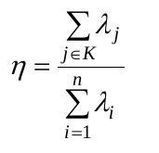

**где ŋ - полнота контроля; n –количество элементов объекта контроля; К - подмножество контролируемых элементов; λi – интенсивность отказа i-го элемента.**

**ГОСТ 27.410—87**

**заданной номенклатуры и норм показателей надежности;  
требований к достоверности контроля показателей надежности;  
особенностей конструкций и функционирования изделия;  
характеристики условий и режимов эксплуатации;  
предполагаемого вида законов распределения наработки до отказа (между отказами) и (или) до предельного состояния, продолжительности восстановления и т. п.;  
возможности выделения необходимого числа образцов для испытаний на надежность;  
технических возможностей и оснащенности испытательной базы;  
ограничений по продолжительности и стоимости испытаний на надежность.**

***Грубая погрешность, промах,* —** это погрешность результата отдельного измерения, входящего в ряд измерений, которая для данных условий резко отличается от остальных результатов этого ряда. Источником грубых погрешностей нередко бывают резкие изменения условий измерения и ошибки, допущенные оператором. К ним можно отнести:  
**• неправильный отсчет по шкале измерительного прибора, происходящий из-за неверного учета цены малых делений шкалы;  
• неправильная запись результата наблюдений, значений отдельных мер использованного набора, например гирь;  
• хаотические изменения параметров питающего СИ напряжения, например его амплитуды или частоты.  
  
Грубые погрешности, как правило, возникают при однократных измерениях и обычно устраняются путем повторных измерений.** Их причинами могут быть внезапные и кратковременные изменения условий измерения или оставшиеся незамеченными неисправности в аппаратуре. **Корректная статистическая обработка выборки возможна только при ее однородности, т.е. в том случае, когда все ее члены принадлежат к одной и той же генеральной совокупности. В противном случае обработка данных бессмысленна. "Чужие" отсчеты по своим значениям могут существенно не отличаться от "своих" отсчетов. Их можно обнаружить только по виду гистограмм или дифференциальных законов распределения. Наличие таких аномальных отсчетов принято называть *загрязнениями* выборки, однако выделить члены выборки, принадлежащие каждой из генеральных совокупностей, практически невозможно.**

**Составляющее АБСОЛЮТНОЙ ПОГРЕШНОСТИ ∆**

**А) мультипликативная - зависит от окружающей среды.**

**б) аддитивная — инструментальная (связана с особенностями средств измерения).**

**При грубых ошибках влияние на ошибку мультипликативной составляющей минимальны.**

**Причины грубых ошибок**

а) отсутствие метрологических поверок по причине морального и материального износа оборудования .

б) неправильное расположение и крепление датчиков и исполнительных механизмов.

г) настройка средств защиты исполнительных механизмов.

д) конструкторские недоработки (ошибки) — неправильный подбор средств АСУ по быстродействию и точности по диапозону использования.

е) неправильно установлены режимы ПИ /ПД /ПИД /П /И /Д регулирования.

ж) незащищенные каналы (информационны/данных/управления/коммутации) от ЭМП.

З) Качество электропитание АСУ не на должном уровне.

и) приборы и программное обеспечение не работают в данных диапазонах эксплуатации.

Грубые ошибки **возможны, когда нет возможности обеспечить дублированный контроль или нет эталонов контроля системы с мероприятиями по контролю надлежащих показателей.**

Появление грубых ошибок контроля не позволяют использовать оборудования во всех режимах эксплуатации в полном объеме:

а) если грубые ошибки завышены, то идет путаница между режимами

**форсажный/аварийный/нормальный/щадящий** => нельзя пользоваться щадящим режимом и опасно форсажным.

б) если грубые ошибки занижены, то приводит к боле частому выходу оборудования

в форсажном **режиме эксплуатации оборудования.**

Диапозон эксплуатации ∓ **Запас прочности** > Диапозон эксплуатации∓ грубая ошибка.

Запас прочности

диапозон использования

Запас прочности